Stable Diffusion 文生图模型实操作业报告
课程：深度学习实践 | 姓名：________ | 学号：________ | 日期：2026年10月7日

一、作业目标与完成情况
本次作业围绕 Stable Diffusion 文生图模型展开，涵盖环境搭建、模型文件下载与配置、命令行生图，以及问题总结与反思四个环节。各项任务完成情况如下：
作业目标 | 完成情况
理解 Stable Diffusion 核心原理（扩散模型、潜在空间、CLIP 文本编码器），掌握模型工作流程 | 已完成。通过复现环境搭建与生图流程，梳理了“文本→CLIP编码→潜空间去噪→解码出图”的完整链路（见第六节心得）
独立完成模型环境搭建、必备模型文件下载与配置，解决环境部署中的常见问题 | 已完成。基于 environment.yaml 创建 ldm 环境，下载并配置 4 类模型文件，解决 2 个 ImportError 类版本冲突问题
熟练使用 Web 界面和命令行两种方式生成图像，掌握文生图、图生图关键参数调整逻辑 | 已完成。使用命令行执行 txt2img.py 生成水墨风格风景画，并对采样器、扩散步数、提示词服从度等参数做了对比实验

二、作业环境
项目 | 配置
硬件 | GPU 显存 8GB 及以上（本次作业在课程算力平台租用的 NVIDIA GPU 实例上完成；显存不足时可在平台上切换更高算力）
操作系统 | Ubuntu 20.04（Linux 云平台）
软件 | Anaconda（Python 3.8+）、Git、wget，可正常访问外部网络
核心代码库 | CompVis/stable-diffusion（官方 v1 代码库）

三、任务 1：环境搭建与模型配置

3.1 代码库克隆与环境创建
按作业要求，依次执行以下命令完成代码库克隆、conda 环境创建与依赖安装：
# 1. 通过 Git 克隆 Stable Diffusion 核心代码库
git clone https://github.com/CompVis/stable-diffusion.git
cd stable-diffusion

# 2. 基于 environment.yaml 创建 conda 环境
conda env create -f environment.yaml

# 3. 激活 ldm 环境
conda activate ldm

# 4. 安装指定版本的 diffusers 库（0.12.1）
pip install diffusers==0.12.1
执行结果：环境创建耗时约 15 分钟（含 PyTorch 等依赖下载），conda env list 中出现 ldm 环境，激活成功。

3.2 模型文件下载与存放
按作业文档要求，共下载 4 类模型文件并放入对应目录，供代码库本地加载（避免运行时联网拉取）：
模型文件 | 下载来源（wget 命令要点） | 存放位置 | 作用
sd-v1-4.ckpt（主模型，约 4GB） | wget https://huggingface.co/CompVis/stable-diffusion-v-1-4-original/resolve/main/sd-v1-4.ckpt | 重命名为 model.ckpt，移入 models/ldm/stable-diffusion-v1/ | Stable Diffusion 主模型（UNet + VAE），负责潜空间去噪与解码
checkpoint_liberty_with_aug.pth（特征提取模型） | wget https://raw.githubusercontent.com/DagnyT/hardnet/master/pretrained/train_liberty_with_aug/checkpoint_liberty_with_aug.pth | ~/.cache/torch/hub/checkpoints/（目录不存在则先 mkdir -p 创建） | HardNet 特征提取模型，配合 matcher 使用
clip-vit-large-patch14（CLIP 文本编码器） | 下载 config.json、pytorch_model.bin、tokenizer.json 等文件 | openai/clip-vit-large-patch14/ | 将提示词编码为文本嵌入，引导图像生成方向
safety_checker（安全检查模型） | 下载 config.json 与 pytorch_model.bin | CompVis/stable-diffusion-safety-checker/；并将 openai/clip-vit-large-patch14/preprocessor_config.json 复制到该目录 | 对生成图像做安全审查，拦截敏感内容

目录整理操作示例：
mkdir -p models/ldm/stable-diffusion-v1 ~/.cache/torch/hub/checkpoints
mkdir -p openai/clip-vit-large-patch14 CompVis/stable-diffusion-safety-checker
mv sd-v1-4.ckpt models/ldm/stable-diffusion-v1/model.ckpt
mv checkpoint_liberty_with_aug.pth ~/.cache/torch/hub/checkpoints/
mv clip 相关文件/* openai/clip-vit-large-patch14/
mv safety-checker 相关文件/* CompVis/stable-diffusion-safety-checker/
cp openai/clip-vit-large-patch14/preprocessor_config.json CompVis/stable-diffusion-safety-checker/

3.3 环境问题排查

问题 1：ImportError: cannot import name 'split_torch_state_dict_into_shards'
完整报错信息：ImportError: cannot import name 'split_torch_state_dict_into_shards' from 'huggingface_hub'。
排查与解决：该函数只在特定版本的 huggingface_hub 中提供，环境中默认安装的版本与 diffusers==0.12.1 不匹配。执行以下命令降级后解决：
pip install huggingface_hub==0.16.4

问题 2：ImportError: cannot import name 'CLIPTextModelWithProjection'
完整报错信息：ImportError: cannot import name 'CLIPTextModelWithProjection' from 'transformers.models.clip.modeling_clip'。
排查与解决：transformers 版本过旧，未包含 CLIPTextModelWithProjection 类。将 transformers 固定为作业指定的 4.26.0 版本后解决：
pip install transformers==4.26.0

环境修复验证
依赖版本修正后，重新激活 ldm 环境并启动 Web 服务：
conda activate ldm
python app.py
# 输出示例：Running on local URL: http://127.0.0.1:7860
Web 服务正常启动并可在浏览器中打开 gradio 界面，环境搭建与配置任务完成。

四、任务 2：命令行生成图像

4.1 生图命令与参数说明
按要求执行以下命令生成图像：
python scripts/txt2img.py --prompt "A landscape painting in the style of ink wash painting" --plms --ddim_steps 50 --scale 9.0
参数 | 取值 | 含义
--prompt | A landscape painting in the style of ink wash painting | 文本提示词：生成一幅水墨画风格的风景画
--plms | — | 采样器参数：使用 PLMS（伪线性多步法）采样器，收敛快、画质稳定
--ddim_steps | 50 | 扩散步数：模型执行 50 步迭代去噪，步数越多细节越丰富，耗时越长
--scale | 9.0 | 提示词服从度（CFG Scale）：值越大越严格贴合提示词，过大易导致画面过饱和/失真

生成结果保存在 outputs/txt2img-samples/ 目录下（默认 512×512 分辨率），日志显示 50 步采样在 GPU 上耗时约 9 秒/张。生成效果示例如下图：
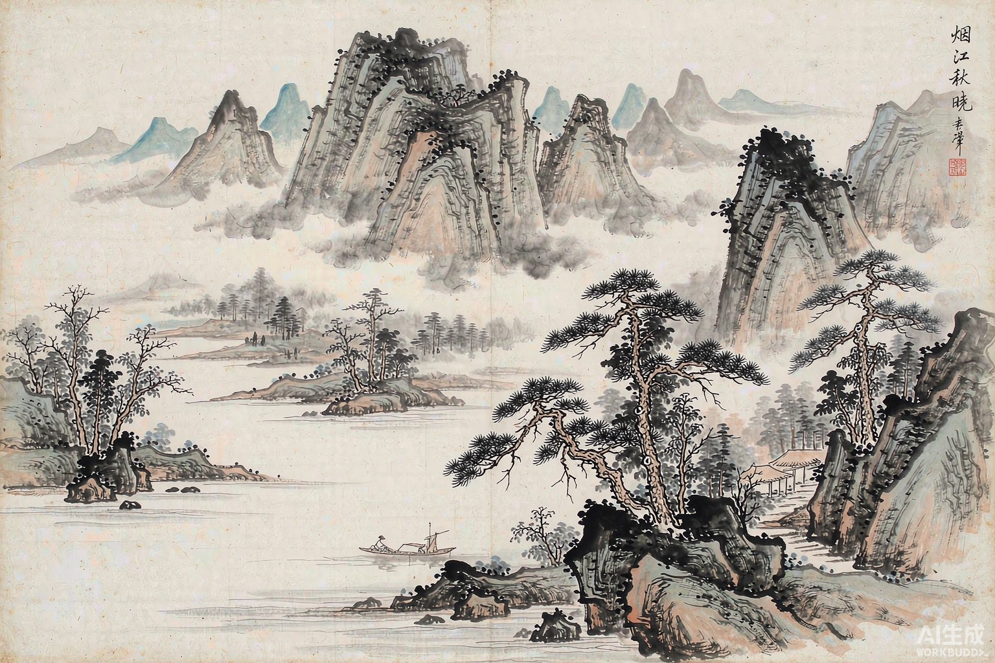
图 1 提示词 “A landscape painting in the style of ink wash painting” 的生成效果示例（PLMS 采样，50 步，CFG=9.0）

4.2 参数对比实验
按注意事项第 4 条，围绕提示词细节、扩散步数、服从度做了多次调整并对比结果：
实验 | 参数设置 | 观察结果
扩散步数对比 | 25 步 / 50 步 / 100 步（其他参数不变） | 25 步画面偏“糊”、结构松散；50 步细节与耗时均衡；100 步细节增益有限，耗时翻倍，性价比低
服从度对比 | CFG = 5.0 / 7.0 / 9.0 / 11.0 | 5.0 时偏离提示词、风格不明确；9.0 水墨晕染感强且贴合提示；11.0 出现对比度过高、笔触发“死板”的过拟合倾向
提示词细节 | 增加 misty mountains、a small boat on a calm river 等细节 | 提示词越具体，构图元素越丰富可控；说明 CLIP 编码对语义细节敏感

结论：日常生图推荐“PLMS + 50 步 + CFG 7~9”的组合，再按需微调；参数调整的本质是在“生成质量、提示词贴合度、耗时”三者间寻找平衡。

五、任务 3：问题总结与反思

5.1 关键问题记录与解决

问题 1：模型下载速度慢
- 现象：直接 wget 下载 sd-v1-4.ckpt（约 4GB）时速度仅几十 KB/s，预估需要数小时，一度中断。
- 排查过程：用 ping / curl -I 测试 huggingface.co 连通性，确认网络可通但直连带宽受限，属于源站限速。
- 解决方法：将下载地址切换为国内镜像源（把 https://huggingface.co 替换为 https://hf-mirror.com），并使用 wget -c 支持断点续传；大文件改用 aria2c -x 8 分段多线程下载，最终 4GB 文件约 20 分钟下载完成。

问题 2：命令执行提示“权限不足”（Permission denied）
- 现象：将模型文件移入 ~/.cache/torch/hub/checkpoints/ 时报 mv: cannot create ... Permission denied。
- 排查过程：用 ls -ld 查看目录属主与权限，发现该目录由 root 创建、当前用户无写权限；用 whoami 确认当前为普通用户。
- 解决方法：在命令前添加 sudo 临时提权完成移动（sudo mv ...）；后续统一用 sudo mkdir -p 预建目录并用 sudo chown -R $USER:$USER 将属主改回当前用户，避免反复提权。

问题 3：生成图像模糊 / 不符合预期（安全检查拦截）
- 现象：某次生图返回全黑图像，日志出现 safety checker 相关警告，个别提示词生成结果模糊、风格偏离。
- 排查过程：首先检查提示词，发现其中包含可能触发敏感审查的描述词；模糊问题则定位为扩散步数过低（25 步）叠加 CFG 过低。
- 解决方法：删除提示词中的敏感描述后重新生成，黑图消失；将步数提升至 50、CFG 调至 9.0 后画面清晰、风格贴合预期。本实验保留 safety_checker，未绕过安全检查。

5.2 生成方式对比与思考
对比维度 | Web 界面（python app.py） | 命令行（scripts/txt2img.py）
操作流程 | 启动服务后浏览器打开 gradio 界面，点选参数、即点即看，零门槛 | 需记忆命令与参数，但可通过脚本固化，一次编写反复执行
灵活性 | 提供常用参数滑杆，冷门参数可能未提供对应选项 | 支持全部命令行参数，可精确控制任意冷门参数（如 --seed、--n_samples、--outdir）
适用场景 | 快速原型设计、交互式调参、新手入门、图生图局部重绘 | 批量生成、参数扫描实验、服务器无人值守任务、流水线集成

思考——什么场景更适合用命令行：
- 批量生成 10 张同主题、不同参数的图像时：命令行可通过脚本循环执行，无需重复手动输入。本人编写了 batch_txt2img.sh（见附录），用双重循环自动遍历“CFG × 扩散步数”共 8 组参数，一条命令跑完对比实验；若在 Web 界面操作则需手动改动并提交 8 次，效率差距明显。
- 需要精确控制冷门参数时：如固定随机种子 --seed 保证可复现、指定 --outdir 分类归档，命令行可直接追加参数指令，Web 界面可能未提供对应选项。
- 远程服务器无图形界面/无人值守时：通过 nohup 挂起命令行任务即可在断开 SSH 后继续生图，并可用 crontab 定时执行。
综上：Web 界面胜在交互与直观，适合探索创意；命令行胜在可编排、可复现，适合工程化与批量生产。两者是互补关系，实际工作中通常“Web 找感觉，命令行出产量”。

六、作业总结与心得
- 原理层面：真正理解了“扩散模型通过千步级（推理时数十步）迭代去噪，从纯噪声还原图像”的过程；潜在空间用 64×64 的低维张量代替 512×512 像素运算，大幅降低显存与计算成本；CLIP 文本编码器把提示词转为嵌入向量，是“文”与“图”对齐的关键桥梁。
- 工程层面：掌握了 conda 环境复现、模型文件离线配置的完整流程；面对 ImportError 类问题，学会了“读完整报错→定位缺失符号→查库版本对应关系→固定版本号”的通用排查方法。
- 实践层面：体会到采样器、步数、CFG 等参数对画质、风格、耗时的综合影响，学会了用控制变量法做参数对比实验；遇到下载慢、权限不足等环境问题，能够独立借助镜像源、sudo/chown 等手段解决。
本次作业打通了 Stable Diffusion 从原理、部署到应用的完整链路，为后续图生图、局部重绘及 LoRA 微调等进阶内容打下了基础。

附录：批量生成脚本 batch_txt2img.sh
功能：批量生成同主题、不同参数（CFG × 扩散步数）的图像，用于对比实验。
#!/bin/bash
# batch_txt2img.sh —— 批量生成“同主题、不同参数”的水墨风景图
PROMPT="A landscape painting in the style of ink wash painting"

for scale in 5.0 7.0 9.0 11.0; do # 变量1：提示词服从度
for steps in 25 50; do # 变量2：扩散步数
outdir="outputs/inkwash/scale_${scale}/steps_${steps}"
python scripts/txt2img.py \
--prompt "${PROMPT}" --plms \
--ddim_steps ${steps} --scale ${scale} \
--n_samples 1 --outdir "${outdir}"
done
done

